06/08/2020

Au sommaire :
- WEC et semaine de cohésion
- Adhésions ADEMA
- AG de rentrée et élection du futur bureau
- Point info grand gala de santé
- Temps libre

- WEC et semaine de cohésion

Le protoxyde d’azote et toutes les autres drogues sont totalement interdits pendant tout l’évènement (semaine de cohésion et WEC compris).
Une PCR négative sur le COVID-19 sera à faire dans la semaine avant la semaine de cohésion.

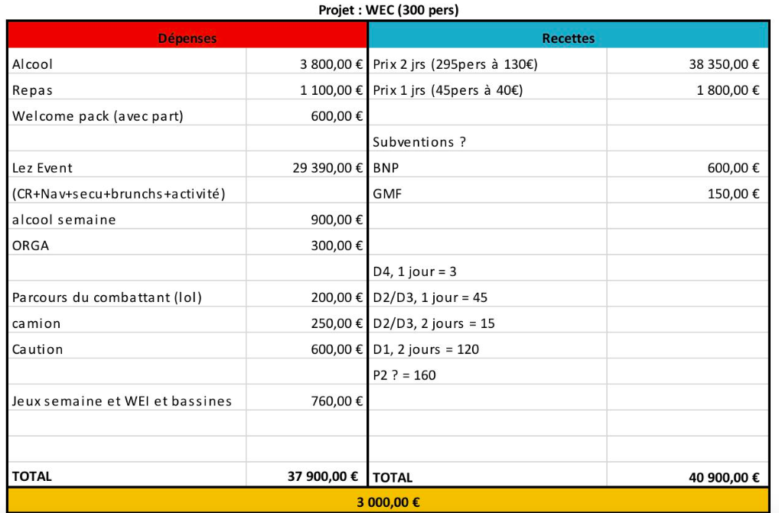

Motion : BP du WEC (non voté lors du CA, voté le dimanche 09/08/2020)
Ne prennent pas part au vote | Abstention | Contre | Pour | Total
0 | 0 | 0 | 0 | 0

La motion est adoptée à l’unanimité moins 0 voies.

- Adhésions ADEMA

Les néo-P2 pourront rejoindre l’ADEMA à compter du lendemain de l’AG prévue le 10 septembre, l’adhésion étant nécessaire pour pouvoir participer au WEC ayant lieu du 18 au 20 septembre.

- AG de rentrée et élection du futur bureau

L’assemblée générale de rentrée est donc prévue le 10/09/2020 pour 18h.
La cellule communication devrait passer à 2 Vice-Présidents à la communication, avec un seul vote au bureau de l’ADEMA pour les deux VP.

- Point info grand gala de santé

La date du 3 Octobre 2020 est maintenue sous réserve que rien ne l’empêche, la situation sanitaire actuelle pouvant l’annuler.
Les D3 et D4 auront les places en priorité par rapport aux autres étudiants en médecine.

- Temps libre

- Cellule Relations Internationales : le programme SCOPE va être remboursé à hauteur de 35€ pour les étudiants ayant rejoint ce programme
- Cellule Sport et Culture : pour l’instant aucune date n’est possible pour programmer l’ARN en octobre, il est possible que l’évènement soit décalé au deuxième semestre
- Cellule Logistique et Partenariat : Les référentiels seront bientôt commandés pour arriver au plus vite fin aout, et les partenariats se poursuivent normalement.

Fait par Lucas Mainguy, le 06/08/2020 à Le Mans (72).

Président(e) de l’association Secrétaire général de l’association
Léo Joly Côme PLESSIS

